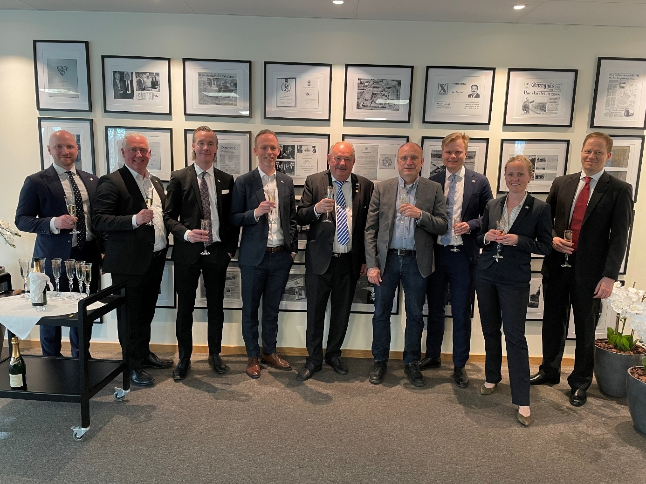
Foto från vänster:
Gustav Lundström, Angermann, Patrik Lööv-Wallin, Panattoni Sverige, Daniel Andersson, Panattoni Sverige, Fredrik Jagersjö Rosell, Panattoni Sverige,Jan Persson, Kilenkrysset, Ove Nilsson Kilenkrysset, Carl Magnusson, Angermann, Frida Gullstrand Advokatfirman Glimstedt och Andreas Lenander, Kilenkrysset.

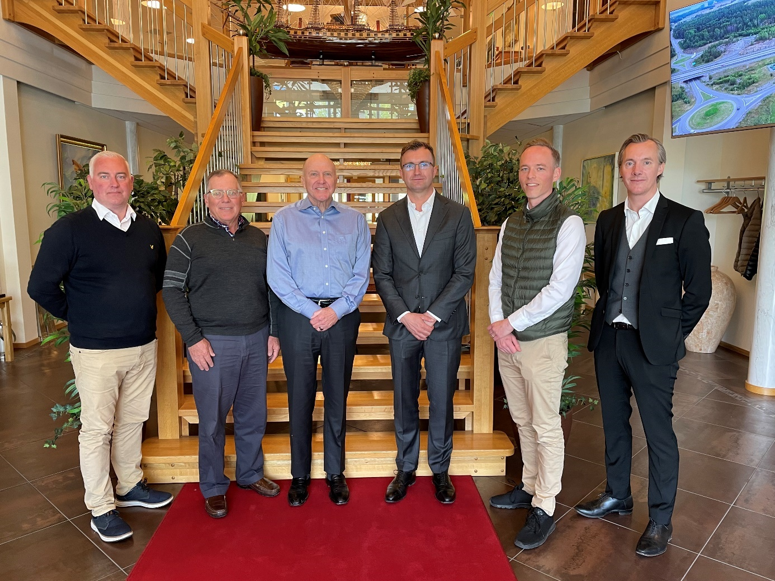

Foto från vänster:
Patrik Lööv-Wallin, Panattoni Sverige, Dudley Mitchell, Panattoni USA, Carl Panattoni, grundare och styrelseordförande Panattoni, Robert Dobrzycki, vd och delägare Panattoni Europa och Indien, Fredrik Jagersjö Rosell, vd Panattoni Sverige och Daniel Andersson, Panattoni Sverige.

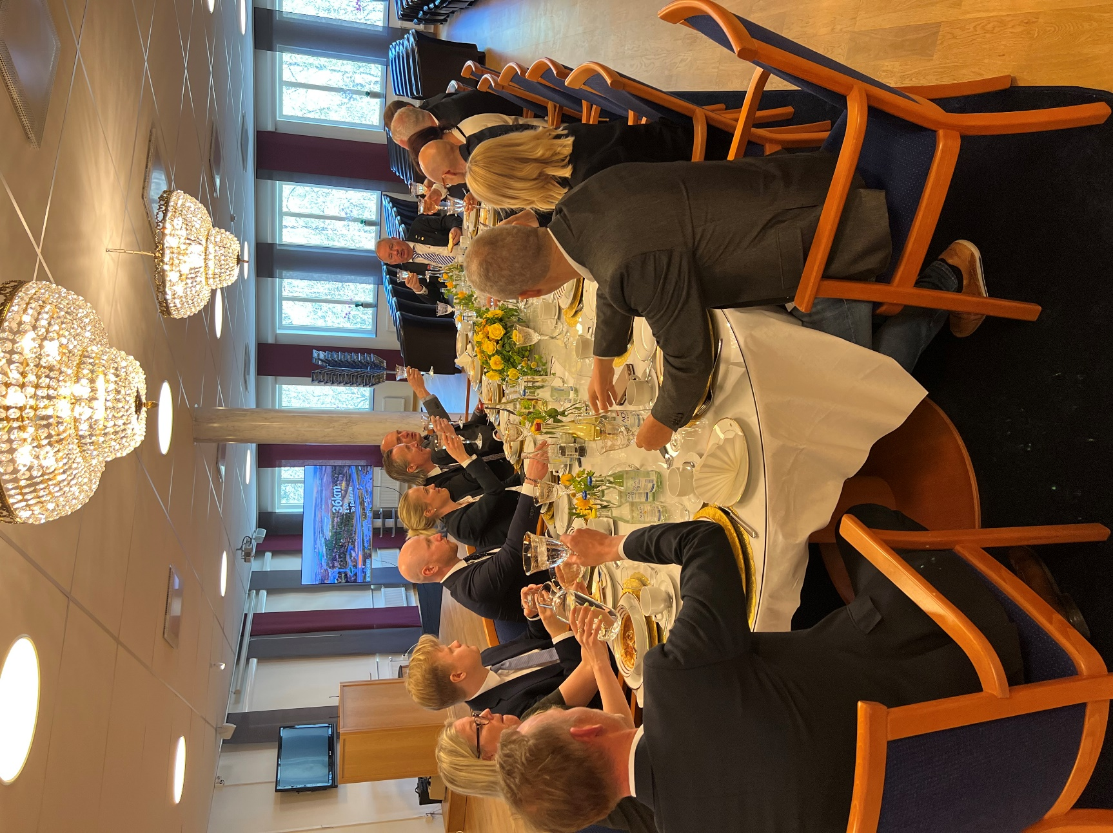

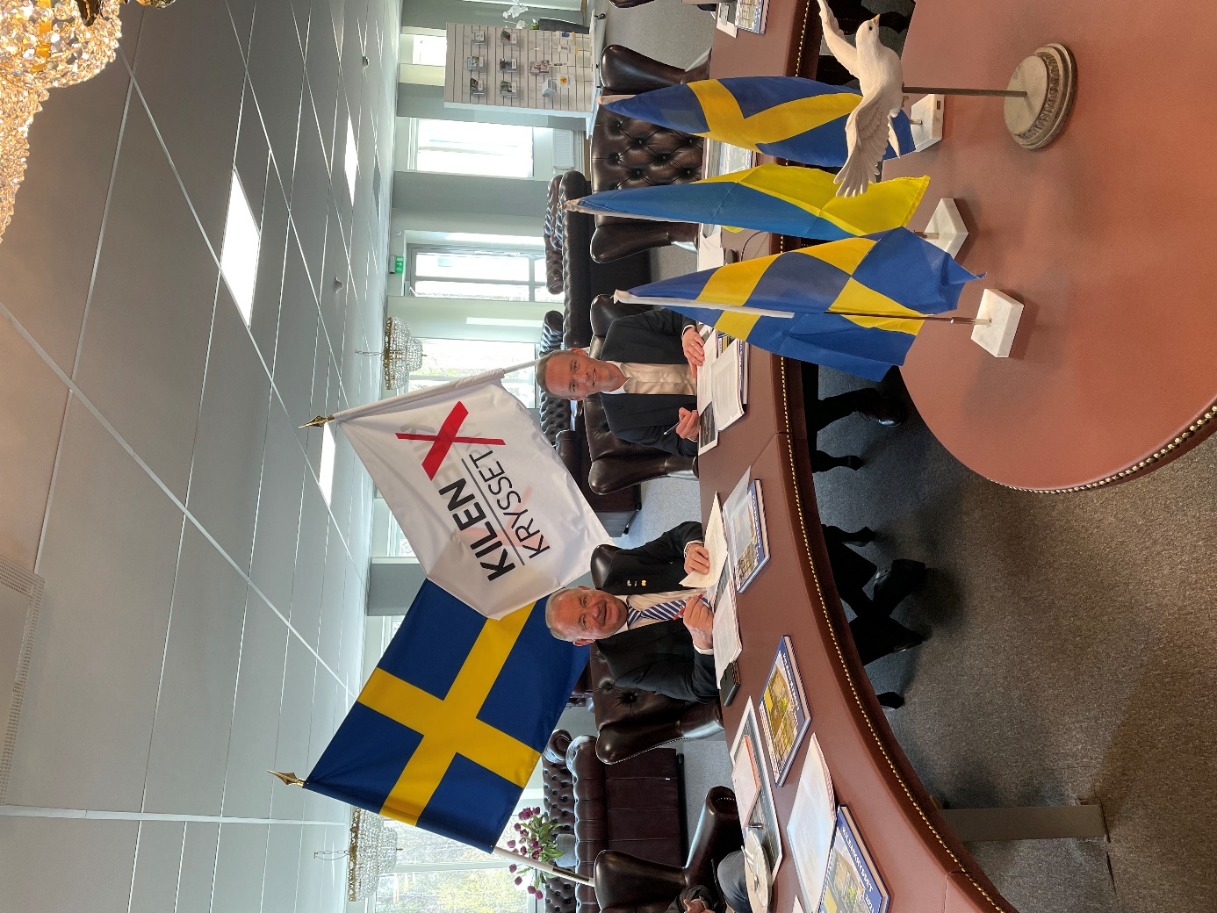
Foto från vänster:
Jan Persson vd, ägare och styrelseordförande Kilenkrysset och Fredrik Jagersjö Rosell, vd Panattoni Sverige.

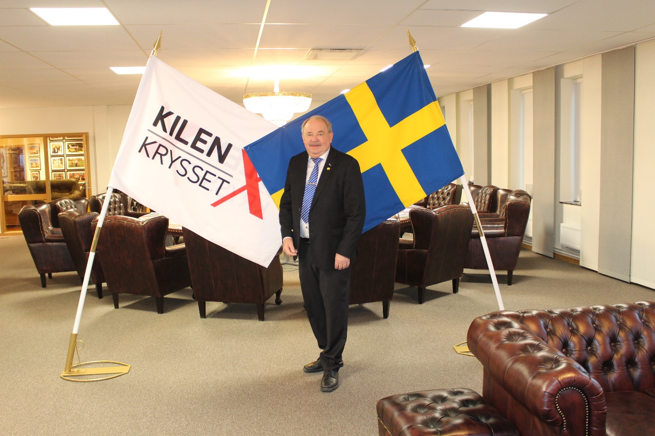
Jan Persson vd, ägare och styrelseordförande Kilenkrysset.

